

PROYECTO 1

*Preparado para:*

*Lina Giseth Casas Salas*

***Universidad de los Andes***

*Preparado por:*

*Edgar Alexander Aguilar Bolaños*

*Cindy Margarita Pacheco Álvarez*

*Kevin Ray Marzola Otero*

*Johann De Jesus Olaya Herrera*

*Juvenal Alberto Riaño Heredia*

***CraftTech Software***

TABLA DE CONTENIDO

INTRODUCCIÓN 4

1. MODELO DE CONTEXTO 5

1.1 Diagrama de contexto del sistema 5

2. MODELO ESTRUCTURAL 6

2.1 Meta-modelo del sistema 6

3. LENGUAJE 7

4. MODELO FUNCIONAL 13

4.1 Casos de uso 13

4.2 Descripción de casos de uso 14

5. MODELO DINÁMICO 23

5.1 Diagramas de secuencia 23

5.1.1. Crear cuenta oferente 23

5.1.2. Inactivar oferta 24

5.1.3. Inactivar solicitante 25

5.1.4. Activar oferente 26

5.1.5. Inactivar oferente 26

5.1.6. Crear oferta 27

5.1.7. Crear proceso oferta 27

5.1.8. Crear formulario para un proceso 28

5.1.9. Actualizar estado de una postulación 28

5.1.10. Buscar postulaciones por oferta 29

5.1.11. Activar oferta 30

5.1.12. Registrarse en el sistema 31

5.1.13. Actualizar datos de registro 31

5.1.14. Crear postulación 32

5.1.15. Diligenciar formulario de proceso 32

5.1.16. Inactivar postulación 33

5.1.17. Consultar estado postulación 33

5.1.18. Buscar oferta 34

6. DIAGRAMA DE PROCESOS (BPM) 35

6.1 Proceso de postulación a una oferta 35

6.2 Proceso de selección de postulaciones 36

7. MODELO DE PROPIEDADES 37

7.1 Árbol de utilidad 37

8. ESTRUCTURA DE DESGLOSE DE TRABAJO 38

9. CRONOGRAMA 39

9.1 Ciclo 1 39

9.2 Ciclo 2 40

9.3 Ciclo 3 41

10. PLAN DE GESTIÓN DE RIESGOS 44

10.1 Identificación de los riesgos 44

10.2 Análisis cualitativo de riesgos 46

10.2.1 Definición de probabilidad de impacto 47

10.2.2 Matriz de probabilidad de impacto 48

10.3 Plan de respuesta a riegos 51

10.4 Monitoreo y control de riesgos 53

11. PLAN DE DESPLIEGUE 54

11.1 Vista de despliegue (Infraestructura) 54

11.2 Descripción 55

11.2.1 Instalación y pruebas de funcionamiento de los elementos de hardware 55

11.2.2 Instalación y configuración del servidor de aplicaciones 55

11.2.3 Instalación y configuración del servidor de base de datos 56

12. SELECCIÓN DE TECNOLOGIAS CANDIDATAS 57

12.1 Frameworks 57

12.1.1 Frameworks de .NET 58

12.1.2 Frameworks de JAVA 58

12.2.3 Frameworks adicionales 61

12.2 Motores de bases de datos 63

13 BIBLIOGRAFÍA 66

# INTRODUCCION

Cada año se brinda cientos de ofertas de becas educativas (becas, subsidios, pasantias, intercambios y créditos) de distintas entidades, estas ofertas se difunden por los diferentes medios de comunicación siendo internet el punto de consulta y registro más importante. A pesar de que actualmente la población en general tiene acceso a este recurso, la gran cantidad de páginas web y la poca veracidad que muchas de estas brinda; convierte esta tarea en algo tedioso para las personas que desean aprovechar una oferta que se adecue a sus necesidades. Debido a esto el gobierno propone una iniciativa para crear un portal web como único punto de ingreso, administración y difusion de ofertas educativas.

El portal web permitirá a una entidad oferente crear diferentes ofertas y procesos asociados a dicha oferta asi como formularios de inscripción personalizados según lo requiera, por otro lado el solicitante tendrá un único punto de ingreso que le permita realizar una búsqueda más eficiente y aprovechar en mayor medida las ofertas mencionadas.

# MODELO DE CONTEXTO

## Diagrama de contexto del sistema

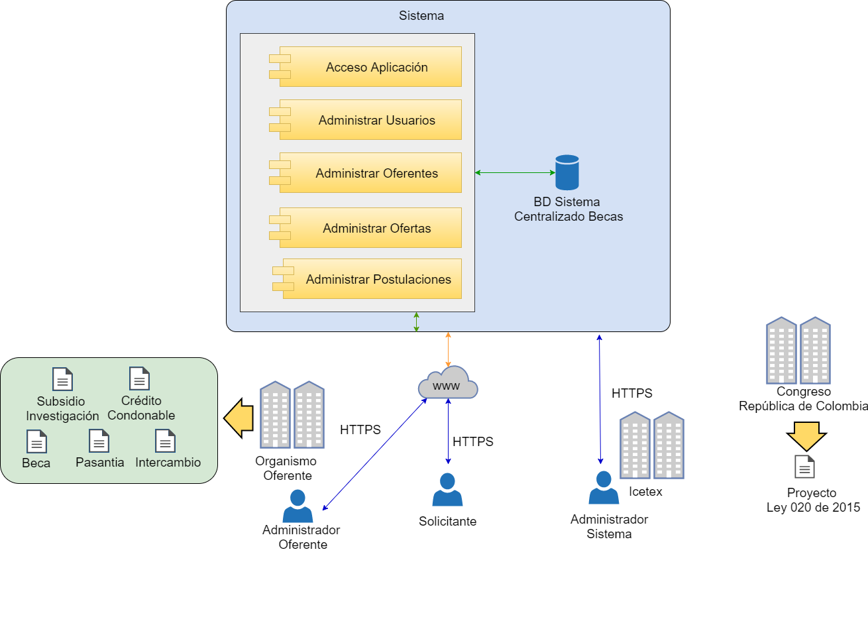

|  |  |
| --- | --- |
| Convenciones | |
|  | Interacción entre el usuario y el sistema. |
|  | Interacción entre la interfaz y el sistema |
|  | Interacción entre los componentes del sistema |

# MODELO ESTRUCTURAL

## Meta-modelo del sistema

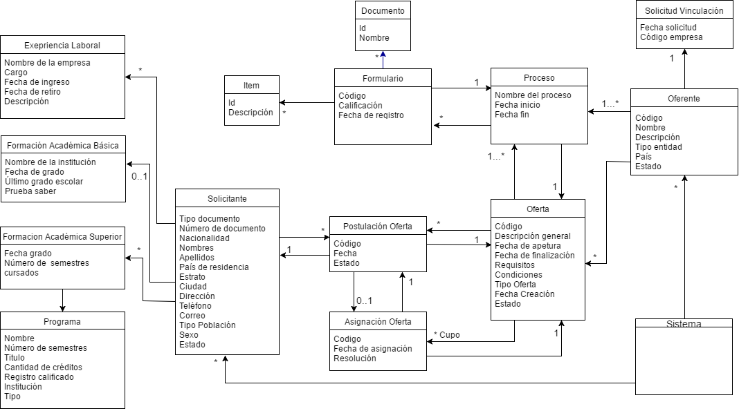

# LENGUAJE

Descripción

|  |  |
| --- | --- |
|  | Proceso  Ubicación: Se agregan de forma vertical debajo de la oferta. su color indica el estado en que se encuentra Activa (Amarillo), inactiva (Gris) o nueva (Blanco).  Descripción: Es el proceso que el oferente puede agregar a una oferta, se entiende por proceso como una etapa de la oferta (ej. Selección)  Activo: Se encuentra en el rango de fecha de Inicio y fin  Inactivo: La fecha actual es mayor a la fecha fin  Nueva: La fecha actual es menor a la fecha de inicio |
|  | Formulario, documento adjunto e ítem  Ubicación: Se agrega en la fila del proceso al que pertenece.  Descripción: Es el formulario de un solicitante que está asociado a un proceso especifico, su color (verde, amarillo o rojo) indica el estado en que se encuentra el formulario. El formulario puede tener asociado ítems (preguntas) o documentos que el solicitante debe adjuntar en un proceso determinado.  Verde: Se calificó como aceptado  Amarillo: Se encuentra en proceso  Rojo: Se calificó como rechazado |
|  | Postulación  Ubicación: Se encuentra asociada al solicitante en la fila del proceso en que está actualmente.  Descripción: Es la postulación que un solicitante realiza a una oferta, su color indica el estado en que se encuentra verde, naranja o rojo.  Verde: Aprobada (le fue asignado un cupo)  Naranja: En proceso, Rojo: Rechazada |
|  | Asignación Oferta  Ubicación: Se encuentra en el último proceso de una oferta de forma vertical a la postulación a la cual fue asignada.  Descripción: Es la asignación del cupo de una oferta que se le da a una postulación |
|  | Solicitante  Ubicación: Se encuentra asociado a un proceso por oferta.  Descripción: Es el solicitante que realiza la postulación a la oferta. |
|  | Experiencia laboral  Ubicación: Se encuentra asociado al solicitante.  Descripción: Es la información laboral de un solicitante, puede incluir varias experiencias laborales |
|  | Información académica básica  Ubicación: Se encuentra asociado al solicitante.  Descripción: Es la información de estudio en educación media |
|  | Información de educación superior  Ubicación: Se encuentra asociado al solicitante.  Descripción: Es la información de estudio en educación superior del solicitante, puede tener más de un estudio de educación superior |

Oferta nueva

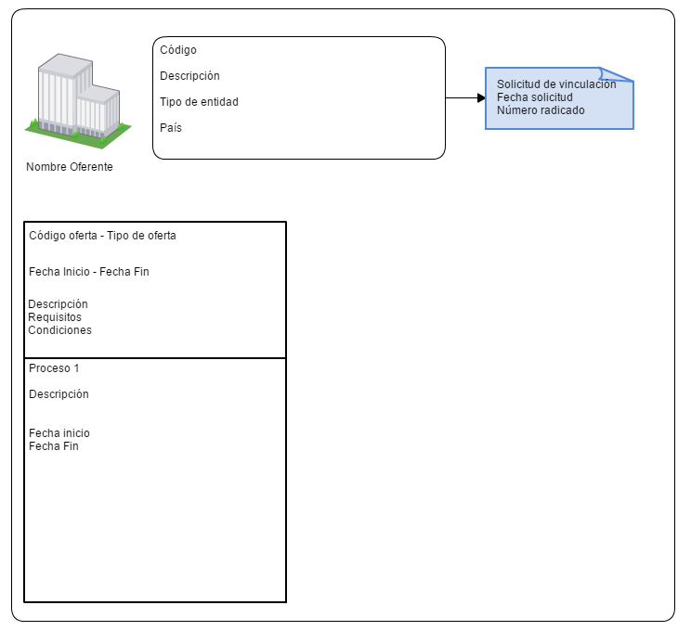

Oferta en proceso

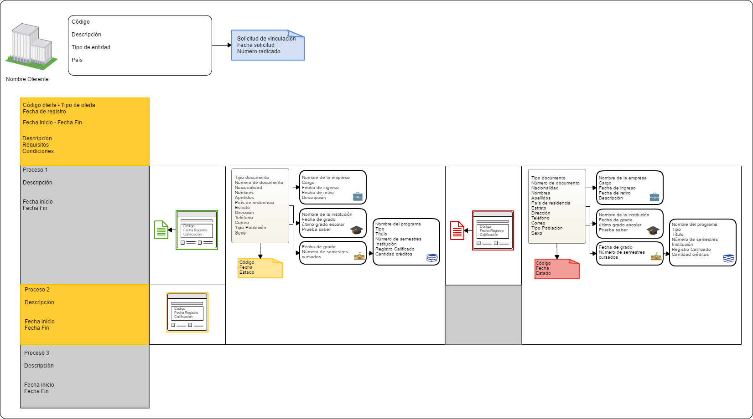

Oferta finalizada

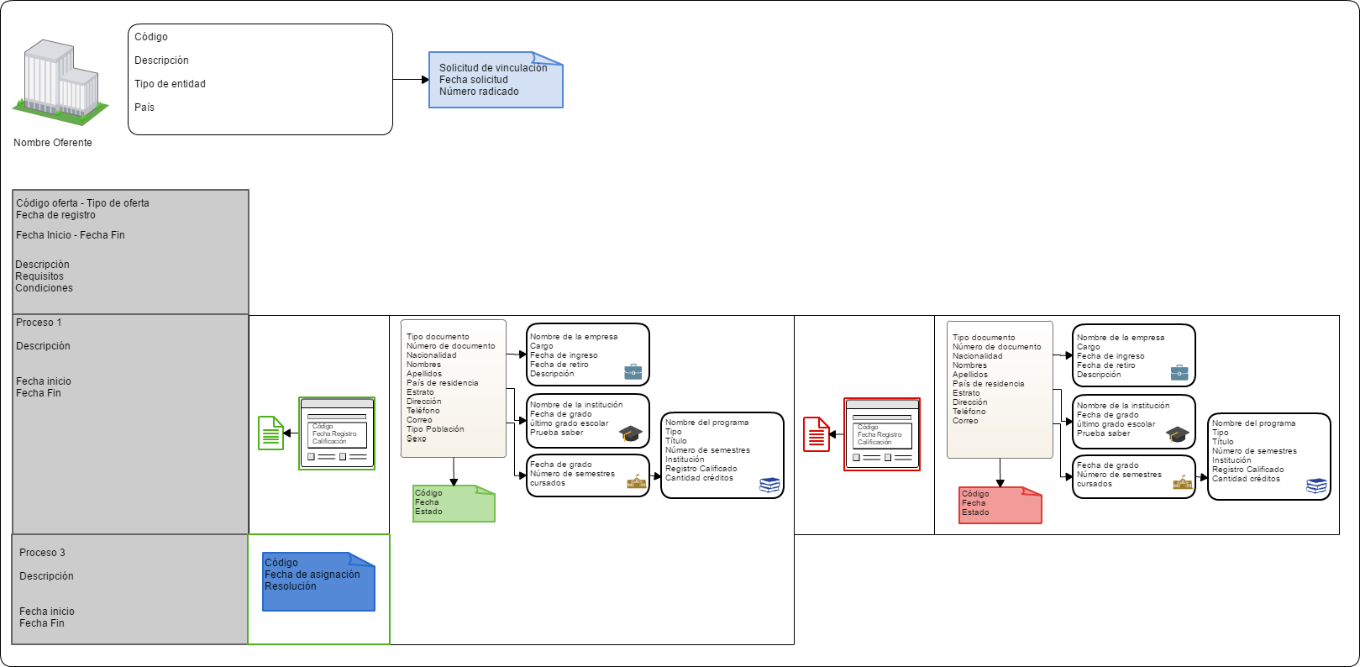

# MODELO FUNCIONAL

## Casos de uso

|  |  |
| --- | --- |
|  |  |
|  |  |

## Descripción de casos de uso

|  |  |
| --- | --- |
| **Código** | **CU001** |
| **Nombre** | Crear cuenta oferente |
| **Descripción** | Permite crear una cuenta para un oferente |
| **Actores** | **Administrador Icetex** |
| **Entradas** | Los siguientes datos del oferente:   * Código * Nombre * Descripción * Tipo Entidad * País |
| **Salidas** | Confirmación de que el oferente ha sido registrado en el sistema. |
| **Precondiciones** | * El administrador del sistema recibe la solicitud de crear una cuenta de oferente. * El usuario debe estar autenticado. * El usuario debe tener privilegios para la opción. |
| **Post-condiciones** | La información del oferente está disponible en el sistema. |

|  |  |
| --- | --- |
| **Código** | **CU002** |
| **Nombre** | Inactivar oferta |
| **Descripción** | Permite desactivar una oferta (beca, pasantía, crédito, subsidio, crédito condonable) asociada a un oferente |
| **Actores** | * **Administrador Oferente** * **Administrador Icetex** |
| **Entradas** | * Código oferta * Causal de inactivación- |
| **Salidas** | * Confirmación de que la oferta ha sido desactivada. * Notificación por medio de correo electrónico a las personas postuladas de que la oferta ha sido inactivada debido a la causal especificada |
| **Precondiciones** | * El usuario debe estar autenticado. * El usuario debe tener privilegios para la opción. * La oferta que se quiere inactivar ha sido previamente creada y se encuentra en estado activa. |
| **Post-condiciones** | * La oferta tiene el estado inactivo dentro del sistema. * Se envía notificación de cancelación a las postulaciones asociadas a esa oferta * Se inactivan las postulaciones asociadas a la oferta |

|  |  |
| --- | --- |
| **Código** | **CU003** |
| **Nombre** | Inactivar solicitante |
| **Descripción** | Permite inactivar la cuenta de un solicitante |
| **Actores** | **Administrador Icetex** |
| **Entradas** | * Tipo de documento del solicitante * Número de documento del solicitante * Causal inactivación |
| **Salidas** | Confirmación de que el solicitante ha sido inactivado |
| **Precondiciones** | * El usuario debe estar autenticado. * El usuario debe tener privilegios para la opción. * El solicitante debe estar activo |
| **Post-condiciones** | * El Solicitante es inactivado * Las postulaciones asociadas al solicitante se inactivan |

|  |  |
| --- | --- |
| **Código** | **CU004** |
| **Nombre** | Activar cuenta de oferente |
| **Descripción** | Permite activar la cuenta de un oferente |
| **Actores** | **Administrador Icetex** |
| **Entradas** | Código del oferente |
| **Salidas** | Confirmación de que el oferente ha sido activado en el sistema. |
| **Precondiciones** | * El usuario debe estar autenticado. * El usuario debe tener privilegios para la opción. * La cuenta del oferente que se quiere activar ha sido previamente creada. |
| **Post-condiciones** | * El oferente tiene el estado activo dentro del sistema |

|  |  |
| --- | --- |
| **Código** | **CU005** |
| **Nombre** | Inactivar cuenta de oferente |
| **Descripción** | Permite inactivar una cuenta de un oferente de acuerdo a una causal de inactivación |
| **Actores** | **Administrador Icetex** |
| **Entradas** | * Código de Oferente. * Causal de inactivación |
| **Salidas** | Confirmación de que el oferente ha sido desactivado. |
| **Precondiciones** | * El usuario debe estar autenticado. * El usuario debe tener privilegios para la opción. * La cuenta de oferente que se quiere inactivar ha sido previamente creada y se encuentra activa. |
| **Post-condiciones** | * El oferente tiene el estado inactivo dentro del sistema * Se envían notificaciones de cancelación a los postulantes de las ofertas asociadas al oferente * Las ofertas asociadas al oferente se inactivan. |

|  |  |
| --- | --- |
| **Código** | **CU006** |
| **Nombre** | Crear Oferta |
| **Descripción** | Permite al oferente crear una oferta en el sistema. |
| **Actores** | **Administrador Oferente** |
| **Entradas** | La siguiente información de la oferta:   * Código oferente * Descripción general * Fecha de apertura * Fecha de finalización * Requisitos * Condiciones * Tipo de oferta (beca, pasantía, crédito, subsidio, crédito condonable) |
| **Salidas** | Confirmación del registro de la oferta en el sistema. |
| **Precondiciones** | * El usuario debe estar autenticado. * El usuario debe tener privilegios para la opción. |
| **Post-condiciones** | La oferta es creada en el sistema |

|  |  |
| --- | --- |
| **Código** | **CU007** |
| **Nombre** | Crear proceso de oferta |
| **Descripción** | Permite agregar un proceso (paso o etapa) para una oferta existente en el sistema. |
| **Actores** | **Administrador Oferente** |
| **Entradas** | La siguiente información del proceso de oferta:   * Código oferente * Código de la oferta * Nombre del proceso * Fecha Inicio * Fecha Fin |
| **Salidas** | Confirmación del registro de la información del proceso para la oferta indicada. |
| **Precondiciones** | * El usuario debe estar autenticado. * El usuario debe tener privilegios para la opción. * La oferta a la cual se está agregando el proceso se encuentra activa en el sistema |
| **Post-condiciones** | La información del proceso para la oferta indicada está disponible en el sistema. |

|  |  |
| --- | --- |
| **Código** | **CU008** |
| **Nombre** | Crear formulario de proceso |
| **Descripción** | Permite asociar una formulario a un proceso (paso o etapa) definido para una oferta. |
| **Actores** | **Administrador Oferente** |
| **Entradas** | La siguiente información:   * Código oferente * Código de la oferta * Código del proceso * Listado de documentos requeridos * Listado de ítems requeridos |
| **Salidas** | Confirmación del registro del formulario para el proceso indicado. |
| **Precondiciones** | * El usuario debe estar autenticado. * El usuario debe tener privilegios para la opción. * Debe existir el proceso al cual se le quiere agregar el formulario. |
| **Post-condiciones** | La información del formulario asociado al proceso indicado está disponible en el sistema. |
| **Código** | **CU009** |
| **Nombre** | Actualizar estado de postulación |
| **Descripción** | Permite al oferente actualizar el estado de la postulación que ha realizado un solicitante para una oferta publicada por dicho oferente. |
| **Actores** | **Administrador Oferente** |
| **Entradas** | * Código oferente * Código oferta * Código de la postulación * Estado |
| **Salidas** | Confirmación de la actualización del estado de la postulación. |
| **Precondiciones** | * El usuario debe estar autenticado. * El usuario debe tener privilegios para la opción. * Debe existir la postulación a la cual se desea actualizar su estado. * La postulación debe estar relacionada a una oferta registrada por el oferente. |
| **Post-condiciones** | La información actualizada de la postulación está disponible en el sistema. |

|  |  |
| --- | --- |
| **Código** | **CU010** |
| **Nombre** | Buscar postulaciones por oferta |
| **Descripción** | Permite obtener el listado de postulaciones que se han registrado para una oferta |
| **Actores** | **Administrador Oferente** |
| **Entradas** | * Código oferente * Código de la oferta |
| **Salidas** | Listado de postulaciones con la siguiente información:   * Fecha de postulación * Estado de la postulación * Información del solicitante |
| **Precondiciones** | * El usuario debe estar autenticado. * El usuario debe tener privilegios para la opción. * Debe existir la oferta de la cual se desea consultar el listado de postulaciones registradas. * La oferta que se quiere consultar debe estar asociada al oferente |
| **Post-condiciones** | Ninguna |

|  |  |
| --- | --- |
| **Código** | **CU0011** |
| **Nombre** | Activar oferta |
| **Descripción** | Permite activar una oferta (beca, pasantía, crédito, subsidio, crédito condonable) asociada a un oferente |
| **Actores** | **Administrador Oferente** |
| **Entradas** | * Código oferente * Código oferta * Causal de activación |
| **Salidas** | Confirmación de que la oferta ha sido activada |
| **Precondiciones** | * El usuario debe estar autenticado. * El usuario debe tener privilegios para la opción. * La oferta que se quiere activar ha sido previamente creada. |
| **Post-condiciones** | * La oferta tiene el estado activo en el sistema |

|  |  |
| --- | --- |
| **Código** | **CU0012** |
| **Nombre** | Registrarse en el sistema |
| **Descripción** | Permite crear una cuenta para un solicitante |
| **Actores** | **Solicitante** |
| **Entradas** | Los siguientes datos del solicitante:   * Tipo documento * Número de documento * Nacionalidad * Nombres * Apellidos * País de residencia * Estrato * Ciudad * Dirección * Teléfono * Correo * Tipo Población * Sexo * Experiencia laboral (opcional) * Formación académica básica (opcional) * Formación académica superior (opcional) * Contraseña |
| **Salidas** | Confirmación de que el solicitante ha sido registrado en el sistema. |
| **Precondiciones** | * No debe estar registrado un usuario con el mismo tipo y número de cédula |
| **Post-condiciones** | Es solicitante es creado en el sistema. |

|  |  |
| --- | --- |
| **Código** | **CU0013** |
| **Nombre** | Actualizar datos de registro |
| **Descripción** | Permite actualizar la información de un solicitante |
| **Actores** | **Solicitante** |
| **Entradas** | * Tipo documento * Númerdo de documento * Datos ha actualizar |
| **Salidas** | Confirmación de que la información del solicitante se ha actualizado |
| **Precondiciones** | * El solicitante debe estar creado previamente. |
| **Post-condiciones** | La información del solicitante es actualizada en el sistema. |

|  |  |
| --- | --- |
| **Código** | **CU0014** |
| **Nombre** | Crear postulación |
| **Descripción** | Permite crear una postulación a una oferta |
| **Actores** | **Solicitante** |
| **Entradas** | * Tipo documento * Númerdo de documento * Código de la oferta |
| **Salidas** | Confirmación de que se ha creado una postulación para la oferta |
| **Precondiciones** | * El solicitante debe estar creado previamente. * La oferta debe estar activa |
| **Post-condiciones** | La postulación está disponible en el sistema |

|  |  |
| --- | --- |
| **Código** | **CU015** |
| **Nombre** | Diligenciar formulario de proceso |
| **Descripción** | Permite al solicitante registrar la información definida para un proceso (comprendido para la oferta de interés) a través del formulario asociado. |
| **Actores** | **Solicitante** |
| **Entradas** | * Código oferente * Código de la oferta * Código del proceso * La información que correspondiente a los campos opcionales y requeridos definidos para el formulario |
| **Salidas** | Confirmación del registro del formulario por parte del solicitante. |
| **Precondiciones** | La oferta debe estar activa |
| **Post-condiciones** | La información del formulario está disponible en el sistema. |

|  |  |
| --- | --- |
| **Código** | **CU016** |
| **Nombre** | Inactivar postulación |
| **Descripción** | Permite al solicitante inactivar una postulación de una oferta en particular |
| **Actores** | **Solicitante** |
| **Entradas** | * Código oferente * Código de la oferta * Código de la postulación * Causal de inactivación |
| **Salidas** | Confirmación de que la postulación indicada ha sido inactivada |
| **Precondiciones** | * El usuario debe estar autenticado. * El usuario debe tener privilegios para la opción. * La postulación que se quiere inactivar ha sido previamente registrada en el sistema. |
| **Post-condiciones** | La información actualizada de la postulación se encuentra disponible en el sistema. |

|  |  |
| --- | --- |
| **Código** | **CU017** |
| **Nombre** | Consultar estado postulación |
| **Descripción** | Permite al solicitante consultar el estado de una postulación a una oferta en particular |
| **Actores** | **Solicitante** |
| **Entradas** | * Código oferente * Código de la oferta * Código de la postulación |
| **Salidas** | * Fecha de postulación * Estado de la postulación |
| **Precondiciones** | * El usuario debe estar autenticado. * El usuario debe tener privilegios para la opción. * La postulación debe pertenecer al solicitante |
| **Post-condiciones** |  |

|  |  |
| --- | --- |
| **Código** | **CU018** |
| **Nombre** | Buscar ofertas |
| **Descripción** | Permite a un usuario realizar la búsqueda de ofertas disponibles en el sistema. |
| **Actores** | **Solicitante** |
| **Entradas** | * Código oferente |
| **Salidas** | La siguiente información de las ofertas:   * Código * Descripción general * Fecha de apertura * Fecha de finalización * Requisitos * Condiciones |
| **Precondiciones** | Ninguna |
| **Post-condiciones** | Ninguna |

# MODELO DINÁMICO

## Diagramas de secuencia

### Crear cuenta oferente

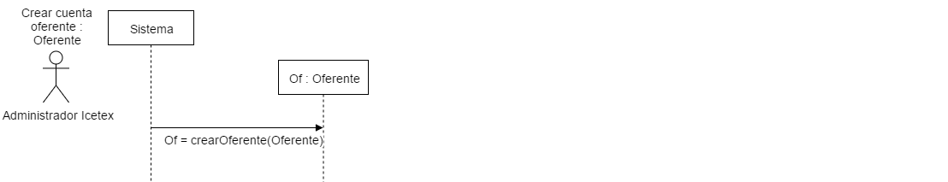

### Inactivar oferta

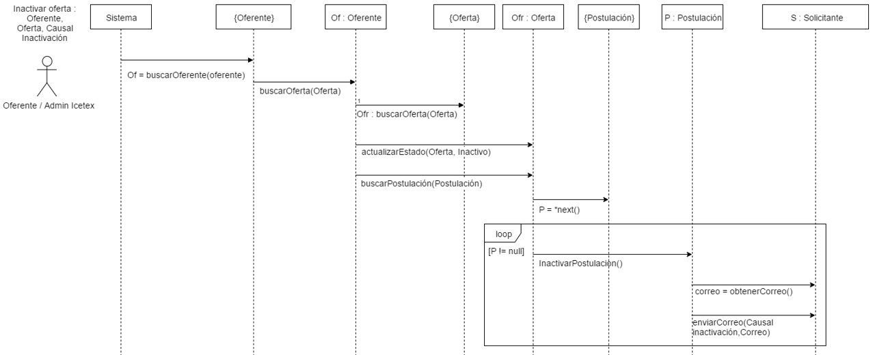

### Inactivar solicitante

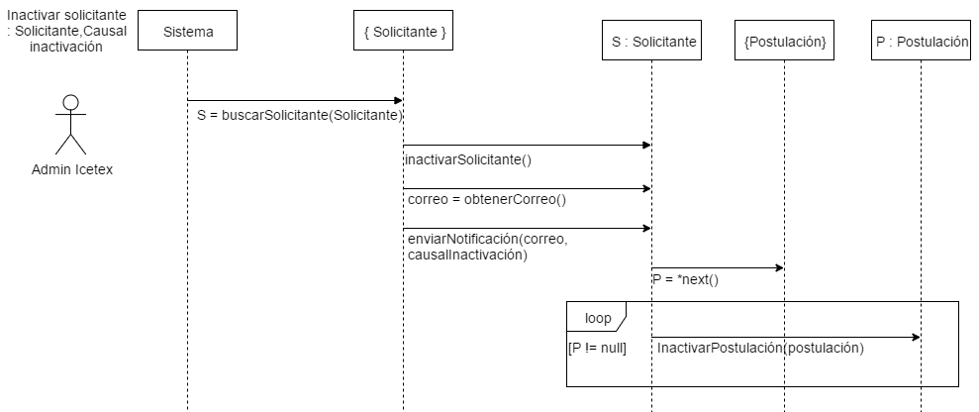

### Activar oferente

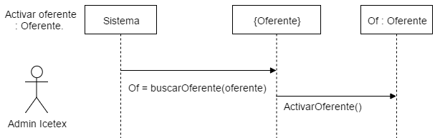

### Inactivar oferente

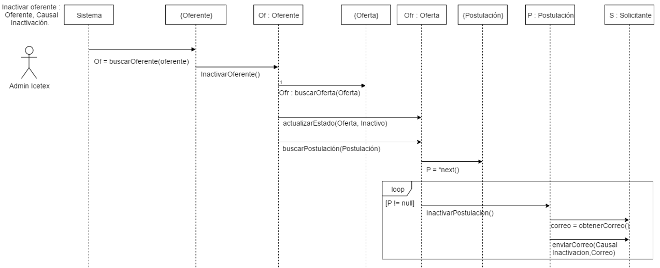

### Crear oferta

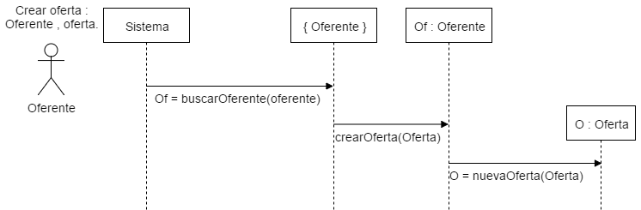

### Crear proceso oferta

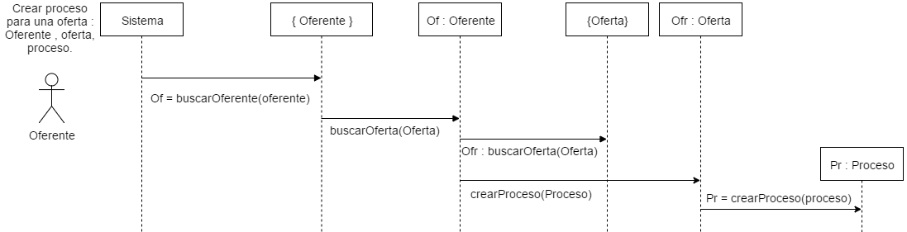

### Crear formulario para un proceso

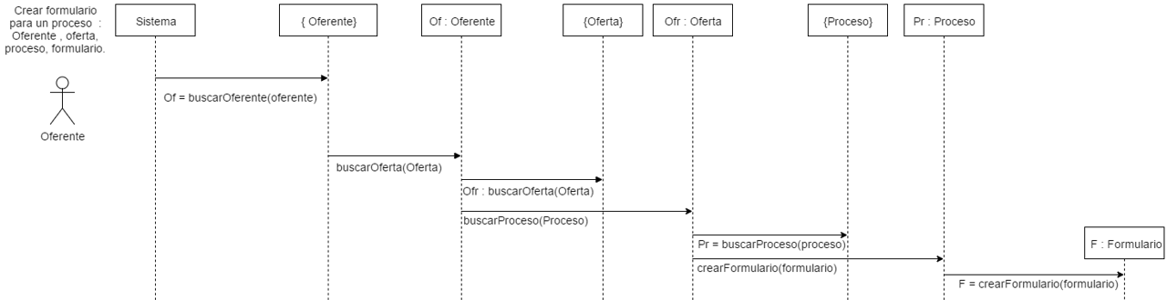

### Actualizar estado de una postulación

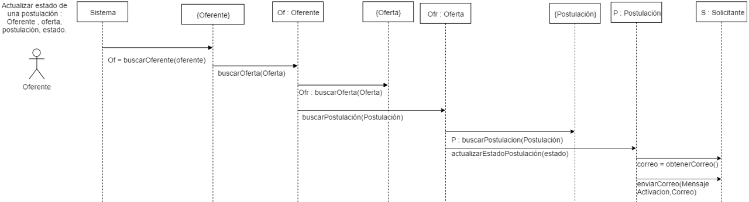

### Buscar postulaciones por oferta

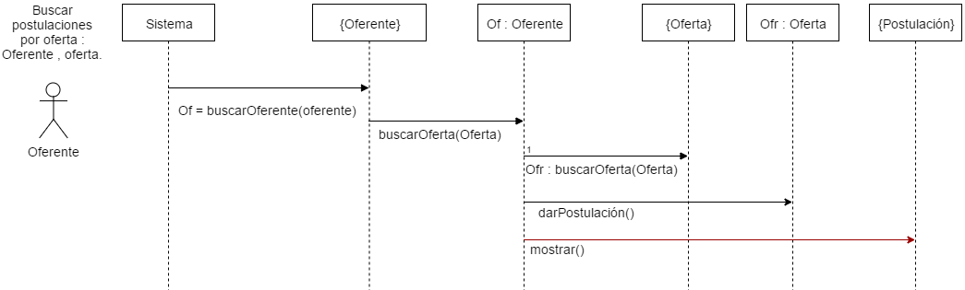

### Activar oferta

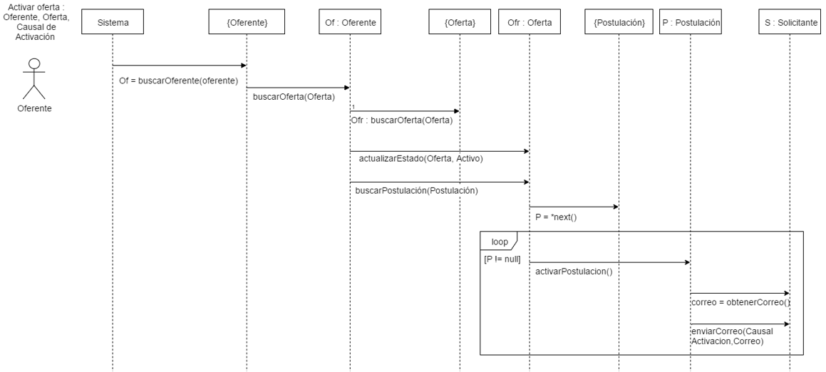

### Registrarse en el sistema

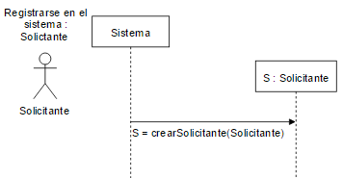

### Actualizar datos de registro

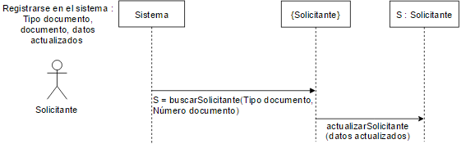

### Crear postulación

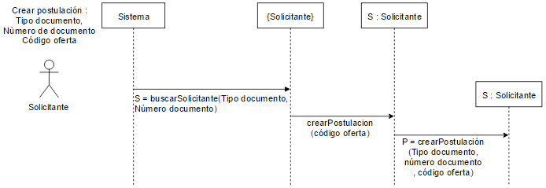

### Diligenciar formulario de proceso

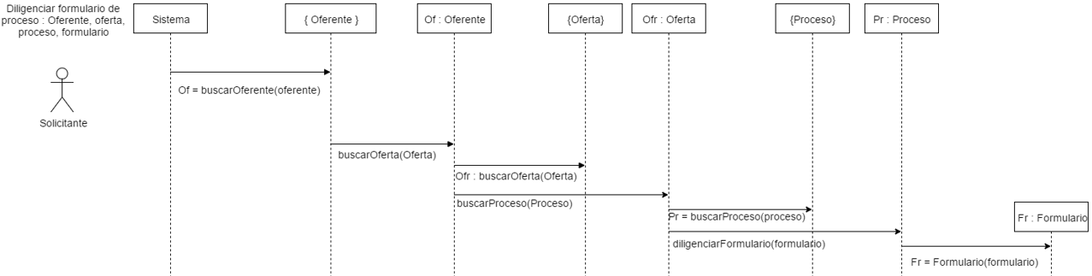

### Inactivar postulación

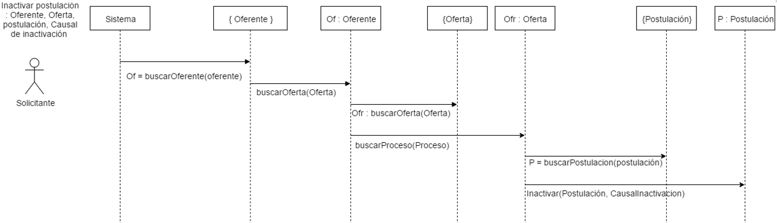

### Consultar estado postulación

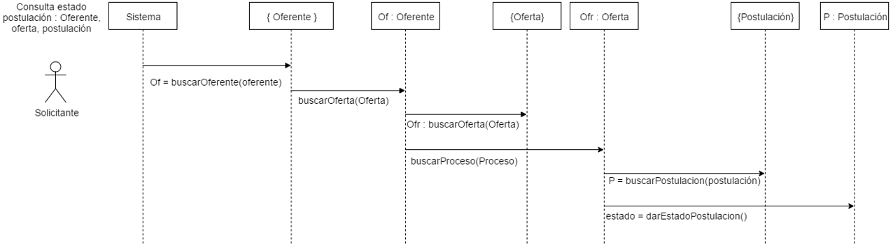

### Buscar oferta

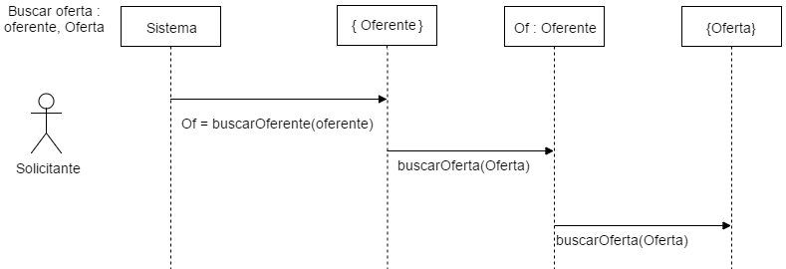

# DIAGRAMA DE PROCESOS (BPM)

## Proceso de postulación a una oferta

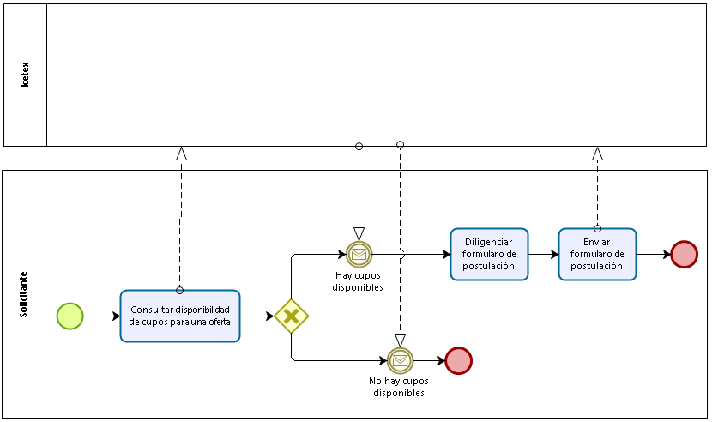

## Proceso de selección de postulaciones

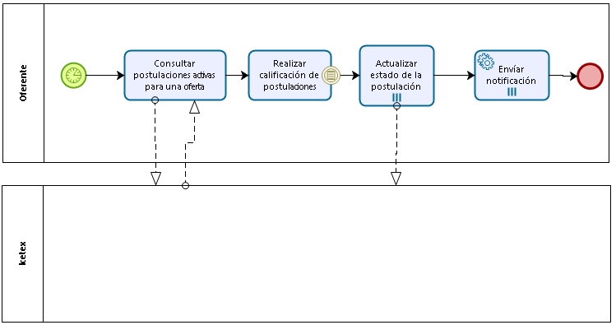

# MODELO DE PROPIEDADES

## Árbol de utilidad

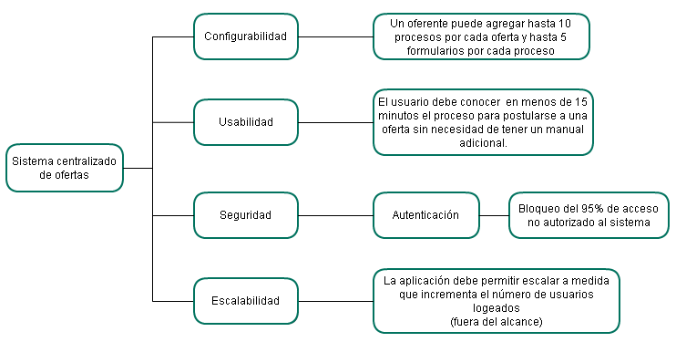

# ESTRUCTURA DE DESGLOSE DE TRABAJO

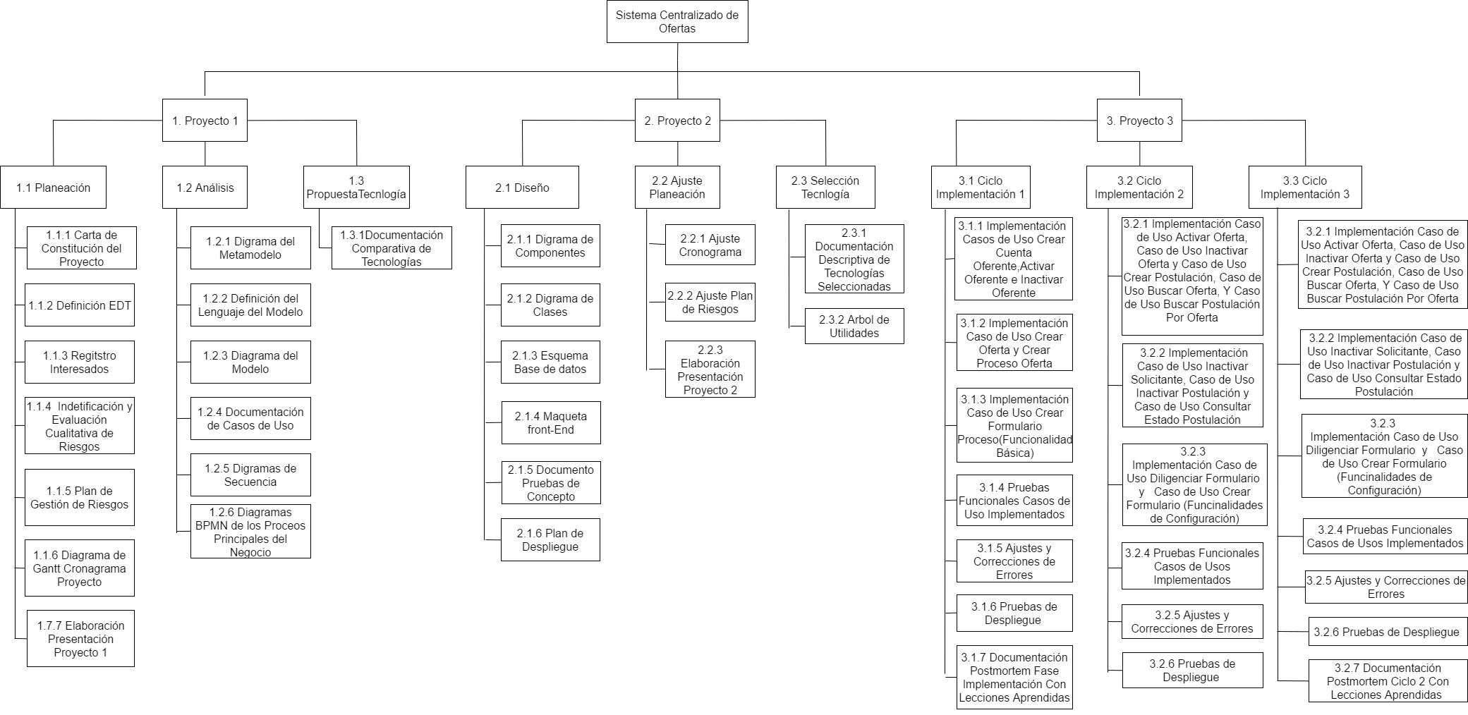

# CRONOGRAMA

## 9.1 Ciclo 1

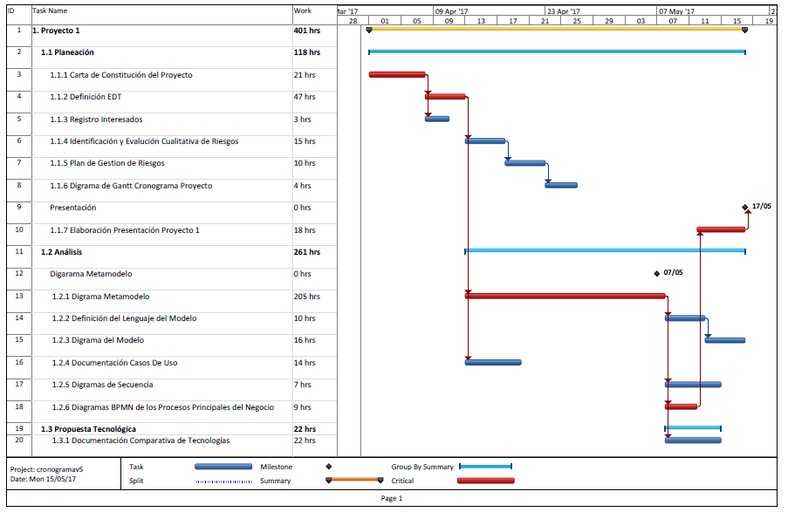

## 9.2 Ciclo 2

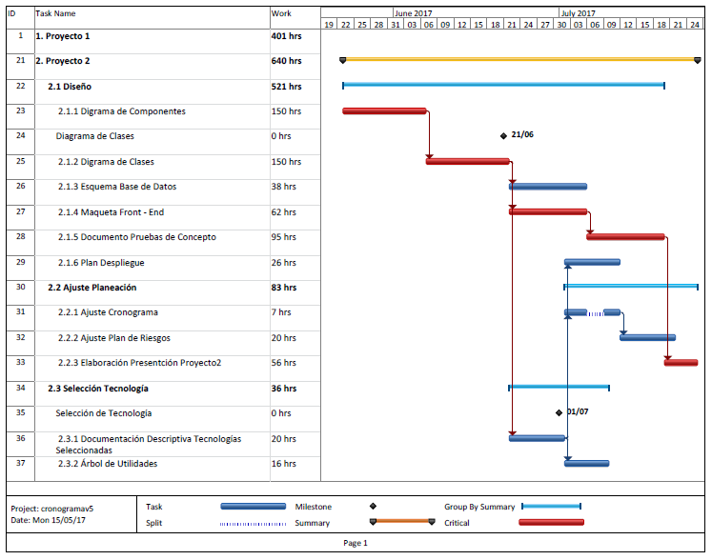

## 9.3 Ciclo 3

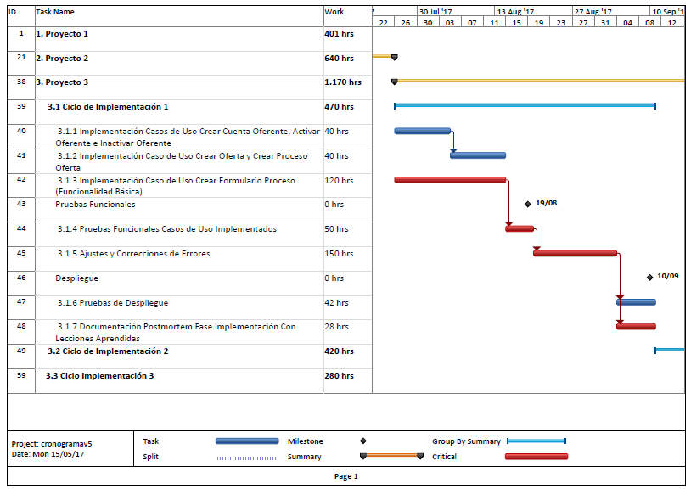

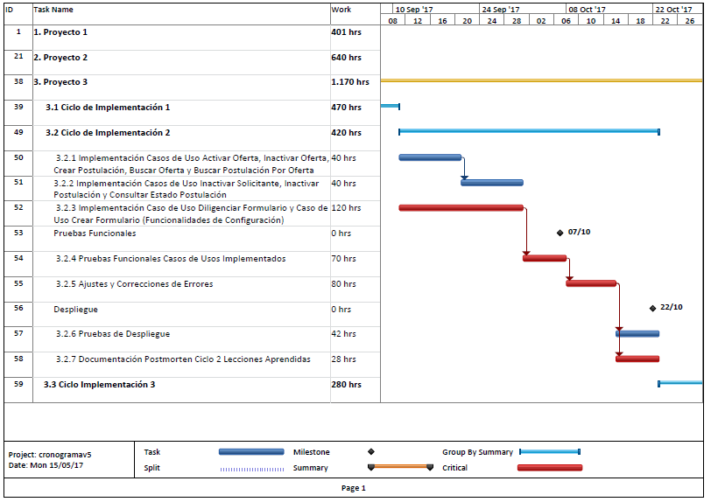

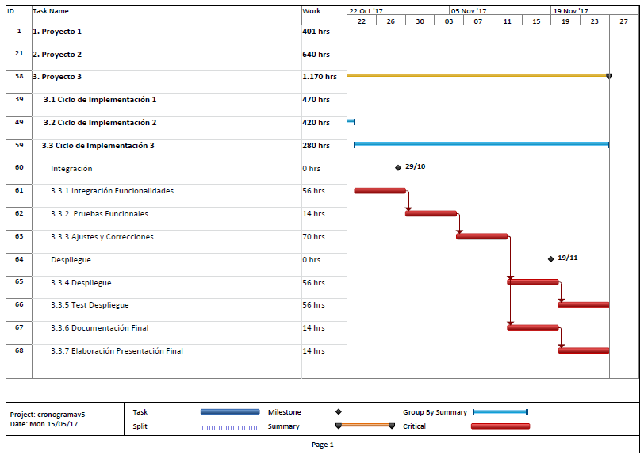

# PLAN DE GESTIÓN DE RIESGOS

En nuestro proyecto se puede presentar una cantidad considerable de riesgos ya que nuestro nivel de incertidumbre acerca de distintos factores que pueden afectar el éxito de nuestro proyecto. Por lo tanto, es necesario poder identificar estos factores de incertidumbre y clasificarlos en cuales pueden ser riesgos y otras oportunidades. También se debe generar una serie de planes de contingencia para los riegos, antes de que estos puedan manifestarse en problemas dentro del proyecto así como identificar las oportunidades para que estas se puedan manifestar en beneficios que afecten de manera positiva el éxito del proyecto. Lo anteriormente mencionado se logra mediante un buen plan de gestión de riesgos en el cual buscamos identificar los factores de incertidumbre que aplican al proyecto y planes de contingencia para cada uno.

## Identificación de los riesgos

Primero obtenemos un listado de los posibles riesgos que pueden aplicarse a nuestro proyecto a partir de un listado de los principales riesgos que se pueden presentar dentro de un proyecto de software el cual nos ofrece el *SEI* [1]y categorizándolos tal y como se muestra en la Tabla 1.

|  |  |
| --- | --- |
| **DESCRIPCIÓN DEL RIESGO** | **APLICA AL PROYECTO (SI/NO)** |
| **TÉCNICOS** | |
| El software no funciona como es requerido: defectos excesivos | S |
| El software no escala a la capacidad o al rendimiento requerido | S |
| Requerimientos indefinidos o mal entendidos | S |
| Integración tardía de los módulos de software revelan errores durante el testing tardío. | S |
| El software no cumple con las expectativas y necesidades del cliente | S |
| El software no es fácilmente usable por los usuarios finales | S |
| Re-trabajo y refactoring excesivo debido a requerimientos inestables. | S |
| Crecimiento de los requerimientos o cambios en los escenarios | S |
| Escogencia de nuevas plataformas de desarrollo, lenguajes o herramientas con disponibilidad limitada de personal, el software se corrompe debido a una gestión inadecuada de la configuración de la línea de base, el trabajo de desarrollo y las versiones de prueba | S |
| Cambios en la tecnología y actualizaciones (upgrades) durante el proyecto | S |
| Dependencias externas de otros proyectos para proporcionar información útil y oportuna | N |
| **SEGURIDAD** | |
| El sistema desarrollado tiene defectos que pueden causar lesiones, muerte o destrucción. | N |
| Integridad del sistema desarrollado es inconsistente con la criticidad requerida para el software. | S |
| Desarrolladores sin familiaridad con hilos de seguridad probables para el software | S |
| Diseño inadecuado del sistema para el control de acceso, protección de datos personales o propietarios en reposo y en tránsito y defensa del sistema contra malware y hacking | S |
| Reutilización del código con origen indeterminado | S |
| Desastre o violación de seguridad afecta el desarrollo o la infraestructura de producción | S |
| **EQUIPO DE TRABAJO** | |
| Inexperiencia en las herramientas, procesos organizacionales, método de desarrollo o requisitos del negocio del cliente | S |
| Sin personal (Personal que todavía no está a bordo o que se retira para otros proyectos) | S |
| Desgaste del personal | S |
| Rotación de personal | N |
| Problemas de comunicación y coordinación dentro del equipo o con las partes interesadas debido a diferencias dispersas o virtuales de equipo o culturales | S |
| Nuevo personal llamando la atención de personal experimentado | N |
| Varios desarrolladores que trabajando en la misma rama de código | S |
| Falta de disponibilidad del equipo de trabajo | S |
| **CALENDARIO** | |
| El programa de referencia es inconsistente con la velocidad real | S |
| El proyecto no finalizará las características esenciales o necesarias a tiempo para la versión programada | S |
| Cambios en alcance afecta el logro de los objetivos originales | S |
| Los retrasos en el desarrollo conducen a presiones para abreviar las pruebas | S |
| Las mediciones de terminación del proyecto no reflejan el estado efectivo (respondiendo al SLOC o el porcentaje de estimaciones completas) | S |
| Los planes no abordan la arquitectura inicial y el diseño de datos o documentación o pruebas de integración | S |
| El programa de prueba permite tiempo para una sola ejecución, ignorando la probabilidad de retesting. | S |
| **COSTOS** | |
| Estimaciones inexactas de las tasas de mano de obra y la productividad / velocidad, los costos reales más allá de la financiación disponible, incapaz de satisfacer el desafío de asequibilidad | S |
| **CLIENTES E INTERESADOS** | |
| Indisponibilidad de datos de proceso de negocio, indisponibilidad de datos técnicos sobre sistemas que se reemplacen o integren, indisponibilidad de criterios de aceptación (o análisis de necesidades de mercado), falta de disponibilidad de representantes de clientes o usuarios para priorización de requisitos / características, pruebas de usuarios y aceptación de sistemas. | S |
| **REQUERIMIENTOS** | |
| Que los requerimientos no estén definidos en su totalidad. Agregando funcionalidades que agreguen mayor complejidad al sistema y que no se tuvieron en cuenta en la fase de diseño. (completitud) | S |
| Identificar conflicto entre los requerimientos en etapa posteriores al análisis. | S |

**Tabla 1:** Identificación de los riesgos que pueden presentarse en el proyecto.

Luego de que se identifican los riesgos que pueden hacer parte del proyecto, seleccionamos los riegos más comunes y de mayor impacto de acuerdo a nuestra experiencia como participantes en proyectos de software. A estos 10 riesgos procedemos a clasificarlos de acuerdo al nivel de impacto que pueden generar estos a la hora de materializarse en problemas para el desarrollo del proyecto esto se logra a partir del análisis cualitativo de riesgos.

Se debe tener en cuenta que los riesgos cambian a través del tiempo (probabilidad, impacto, tiempo de ocurrencia), el riesgo de ayer podría ser el problema de hoy o deje de ser un riesgo en total, y nuevos riesgos pueden surgir. Por lo tanto, la identificación, el monitoreo y control de riesgos debería repetirse periódicamente durante el ciclo de vida del proyecto. [1]

## Análisis cualitativo de riesgos

El análisis cualitativo de riesgos tiene como objetivo evaluar la probabilidad e impacto de los riesgos identificados y darles un orden de prioridad de acuerdo a unos niveles de riesgo manejados de acuerdo al nivel de apreciación del equipo de trabajo. Lo anterior se logra a partir de la definición de probabilidad e impacto y la matriz de probabilidad e impacto de la siguiente manera.

### Definición de probabilidad de impacto

Para la realización del análisis cualitativo de riesgos se deben manejar valores numéricos que indican la probabilidad de ocurrencia de un riesgo al igual que su nivel de impacto dentro del ciclo de vida del proyecto. También se define un rango de valores numérico para el nivel de riesgo que tiene cada riesgo y con esto se le da un orden de prioridad a los riesgos a atender en el plan de respuesta al riesgo.

|  |  |  |  |
| --- | --- | --- | --- |
| **PROBABILIDAD** | **VALOR NÚMERICO** | **IMPACTO** | **VALOR NUMERICO** |
| Baja | 1 | Bajo | 2 |
| Media | 2 | Medio | 2 |
| Alta | 3 | Alto | 3 |

|  |  |
| --- | --- |
| **NIVEL DE RIESGO** | **VALOR NÚMERICO** |
| **Muy Alto** | Más de 30 |
| **Alto** | Entre 30 y 29 |
| **Medio** | Entre 10 y 19 |
| **Bajo** | Entre 5 y 9 |
| **Muy bajo** | Menos de 5 |

**Tabla 2:** Relación entre el nivel de riesgo y probabilidad de impacto

### Matriz de probabilidad de impacto

Selección de los 10 primeros riegos que podrían implicar mayor impacto

|  |  |  |  |  |  |  |  |
| --- | --- | --- | --- | --- | --- | --- | --- |
| **CÓDIGO DEL RIESGO** | **DESCRIPCIÓN DEL RIESGO** | **CAUSA RAÍZ** | **ESTIMACIÓN PROBABILIDAD** | **OBJETIVO AFECTADO** | **ESTIMACIÓN IMPACTO** | **PROB x IMPACTO** | **NIVEL DE RIESGO** |
| **R01** | Disponibilidad del equipo de trabajo | Por circunstancias que no hacen parte del contexto del proyecto (personales, familiares y de salud) uno o varios integrantes del equipo de trabajo del proyecto se ausenta un tiempo considerable en una de las fases de proyecto. | 2 | **Alcance** | 3 | 6 | **Alto** |
| **Tiempo** | 3 | 6 |
| **Costo** | 3 | 6 |
| **Calidad** | 3 | 6 |
| **Total de probabilidad x impacto** | | 24 |
| **R02** | Completitud de los requerimientos | Que los requerimientos no estén definidos en su totalidad. Agregando funcionalidades que agreguen mayor complejidad al sistema y que no se tuvieron en cuenta en la fase de diseño. | 2 | **Alcance** | 3 | 6 | **Alto** |
| **Tiempo** | 3 | 6 |
| **Costo** | 2 | 4 |
| **Calidad** | 3 | 6 |
| **Total de probabilidad x impacto** | | 22 |
| **R03** | Disponibilidad de la información relacionada al negocio | Indisponibilidad de datos de proceso de negocio, indisponibilidad de datos técnicos sobre sistemas que se reemplacen o integren, indisponibilidad de criterios de aceptación (o análisis de necesidades de mercado), falta de disponibilidad de representantes de clientes o usuarios para priorización de requisitos / características, pruebas de usuarios y aceptación de sistemas. | 3 | **Alcance** | 1 | 3 | **Alto** |
| **Tiempo** | 3 | 9 |
| **Costo** | 2 | 6 |
| **Calidad** | 3 | 9 |
| **Total de probabilidad x impacto** | | 27 |
| **R04** | Cumplimiento del calendario | El programa de referencia es inconsistente con la velocidad real | 2 | **Alcance** | 1 | 2 | **Medio** |
| **Tiempo** | 3 | 6 |
| **Costo** | 3 | 6 |
| **Calidad** | 2 | 4 |
| **Total de probabilidad x impacto** | | 19 |
| **R05** | Integridad del sistema | Integridad del sistema desarrollado es inconsistente con la criticidad requerida para el software. | 3 | **Alcance** | 2 | 6 | **Muy Alto** |
| **Tiempo** | 2 | 6 |
| **Costo** | 3 | 9 |
| **Calidad** | 3 | 9 |
| **Total de probabilidad x impacto** | | 30 |
| **R06** | Plataforma de desarrollo seleccionada | Escogencia de nuevas plataformas de desarrollo, lenguajes o herramientas con disponibilidad limitada de personal, el software se corrompe debido a una gestión inadecuada de la configuración de la línea de base, el trabajo de desarrollo y las versiones de prueba | 1 | **Alcance** | 1 | 1 | **Bajo** |
| **Tiempo** | 2 | 2 |
| **Costo** | 2 | 2 |
| **Calidad** | 2 | 2 |
| **Total de probabilidad x impacto** | | 7 |
| **R07** | Experiencia del personal | Inexperiencia en las herramientas, procesos organizacionales, método de desarrollo o requisitos del negocio del cliente | 3 | **Alcance** | 2 | 6 | **Muy Alto** |
| **Tiempo** | 3 | 9 |
| **Costo** | 3 | 9 |
| **Calidad** | 3 | 9 |
| **Total de probabilidad x impacto** | | 33 |
| **R08** | Seguimiento del diseño y arquitectura | Los planes no abordan la arquitectura inicial y el diseño de datos o documentación o pruebas de integración (El diseño del sistema no cumpla con las especificaciones definidas) | 2 | **Alcance** | 2 | 4 | **Alto** |
| **Tiempo** | 2 | 4 |
| **Costo** | 3 | 6 |
| **Calidad** | 3 | 6 |
| **Total de probabilidad x impacto** | | 20 |
| **R10** | Usabilidad del sistema desarrollado y satisfacción del cliente | El software no es fácilmente usable por los usuarios finales | 1 | **Alcance** | 1 | 1 | **Bajo** |
| **Tiempo** | 1 | 1 |
| **Costo** | 2 | 2 |
| **Calidad** | 3 | 3 |
| **Total de probabilidad x impacto** | | 7 |
| **R11** | Pruebas del sistema | El programa de prueba permite tiempo para una sola ejecución, ignorando la probabilidad de *retesting*. | 2 | **Alcance** | 1 | 2 | **Medio** |
| **Tiempo** | 2 | 4 |
| **Costo** | 2 | 4 |
| **Calidad** | 2 | 4 |
| **Total de probabilidad x impacto** | | 14 |

## Plan de respuesta a riegos

|  |  |  |
| --- | --- | --- |
| **FASE** | **AREA CONOCIMIENTO** | **ACTIVIDAD** |
| **Planificación** | Gestión de los Riesgos | Planificar la respuesta a los riesgos |

|  |  |  |  |  |
| --- | --- | --- | --- | --- |
| **CÓDIGO**  **DEL RIESGO** | **AMENAZA U**  **OPORTUNIDAD** | **NIVEL DE**  **RIESGO** | **RESPUESTAS**  **PLANIFICADAS** | **TIPO DE RESPUESTA** |
| **R01** | AMENAZA | ALTO | Redistribución oportuna de cargas de trabajo, a través de una reunión entre los miembros del equipo en la cual se decide cómo se realizará la distribución de las actividades en las cuales hacia parte el miembro o los miembros del equipo ausentes. Así como la modificación de los alcances del proyecto a través de una reunión con el patrocinador donde se definen nuevos hitos debido a que el equipo de trabajo no tiene nuevos recursos para asignar. | Reducir o mitigar |
| **R02** | AMENAZA | ALTO | Realizar procesos iterativos de validación del diseño. Verificando que todos los componentes hagan parte de la solución planteada y este limitada por las restricciones definidas en el proyecto. | Reducir o mitigar |
| **R03** | AMENAZA | ALTO | Gestión ágil ante los entes que correspondan para la disponibilidad de la información requerida. Esto puede lograrse mediante entrevistas con el patrocinador del proyecto para solicitar una entrevista con expertos para solicitar más información acerca del proyecto. | Evitar el riesgo |
| **R04** | AMENAZA | MEDIO | Análisis y redistribución de asignaciones y prioridades al equipo de proyecto. Esto se logra mediante la selección de estrategias de gestión del cronograma como son: la selección de la ruta crítica, manejo de holguras y técnicas de comprensión de cronograma (Crashing, Fast tracking). | Reducir o mitigar |
| **R05** | AMENAZA | MUY ALTO | Inspecciones semanales del sistema diseñado este alineado con el alcance del proyecto, así como de los ciclos de implementación definidos dentro de la EDT que se reflejan dentro del cronograma. | Evitar el riesgo |
| **R06** | AMENAZA | BAJO | Realización de pruebas de concepto a partir de las tecnologías candidatas, así como investigación de las características, ventajas y desventajas de la misma. [2] | Evitar el riesgo |
| **R07** | AMENAZA | MUY ALTO | Utilización de colchones de tiempo dentro del cronograma en la primera fase de implementación del proyecto para la familiarización con las herramientas software a utilizar. Lo anterior se logra a partir del manejo de holguras en la gestión del cronograma. | Reducir o mitigar |
| **R08** | AMENAZA | ALTO | Realizar un análisis de diseño detallado de todos del sistema en la segunda fase del proyecto, así como de las infraestructuras de arquitectura a implementar para el sistema en cuestión. | Reducir o mitigar |
| **R10** | AMENAZA | BAJO | Validaciones y/o pruebas de usuario de los distintos componentes desarrollados por los usuarios finales. Siguiendo un documento de plan de pruebas en donde se especificaran las pruebas a realizar para cada componente y un documento de reporte de las pruebas en donde los se colocaran las opiniones de los usuarios a cerca de la usabilidad del componente desarrollado así como de los resultados esperados en la prueba versus los obtenidos. [3] [4] | Reducir o mitigar |
| **R11** | AMENAZA | MEDIO | Llevar un plan de pruebas unitarias y de integración que se utilizaran para tener un estimado más preciso de los tiempos de pruebas unitarias, de integración y las correcciones necesarias sean congruentes con los tiempos estimados en el cronograma y de ser necesario se implementarían técnicas de comprensión de cronograma para que las actividades de pruebas y de corrección de errores se realicen al tiempo. | Reducir o mitigar |

## Monitoreo y control de riesgos

El monitoreo y control de riesgos consiste en los procesos y herramienta que va a utilizar el equipo de trabajo a nuevos riesgos que surjan durante el transcurso del proyecto, la ejecución efectiva de las acciones que se van a realizar para que los riesgos no se manifiesten en problemas que puedan acarrear en problemas de costos, tiempo y calidad durante el ciclo de vida del proyecto. [5]

Para un mejor monitoreo y control del riesgo se decide realizar una integración con el monitoreo del estado del proyecto para que así junto con las reuniones del estado de proyecto que se realizaran semanalmente también se realizaran las reuniones de revisión y seguimiento del riesgo los cuales tendrán los siguientes ítems a validar:

**Riesgos Actuales Potenciales:** Son los riegos que se han identificado previamente que poseen una alta probabilidad de que ocurran prontamente y por lo tanto se sugieren revisiones en el análisis cualitativo y controles de respuesta, así como de las modificaciones necesarias a estos procesos de ser necesario y la creación de planes de contingencia si estos ya se han manifestado en problemas durante el ciclo de vida del proyecto.

**Riesgos Actuales Ocurridos:** Son los riesgos actuales que se han materializado en problemas durante el ciclo de vida del proyecto y en los cuales debemos verificar si los controles de respuesta que se utilizaron y planes de contingencia fueron efectivos para evitar que dichos riesgos no resultaron generando un alto impacto en la gestión del proyecto.

**Nuevos Riegos Detectados:** Son los nuevos riesgos que se han ido detectando durante el ciclo de vida del proyecto. Estos riesgos deben ser identificados, darles una probabilidad de ocurrencia y de impacto mediante el análisis cualitativo de riesgos y una acción de respuesta ante su materialización con el plan de respuesta a los riesgos. Estos riesgos deben quedar documentados en el plan de gestión de riesgos.

Debido a que para que haya un buen monitoreo y control de riesgos se debe tener una documentación que soporte el proceso y tenga un significado para la gestión del proyecto (un documento vivo). Por lo tanto el equipo de trabajo utilizara una plantilla para los informes de monitoreo y control de riesgos. La cual usaremos de manera semanal para verificar el plan de gestión de riesgos y si es necesario realizar cambios. [6]

# PLAN DE DESPLIEGUE

## Vista de despliegue (Infraestructura)

Debido a que no se posee una infraestructura de despliegue dada por el *Sponsor* o patrocinador definimos una infraestructura genérica para el despliegue de los componentes necesarios para el correcto funcionamiento de la aplicación tal y como se muestra en la figura 1.

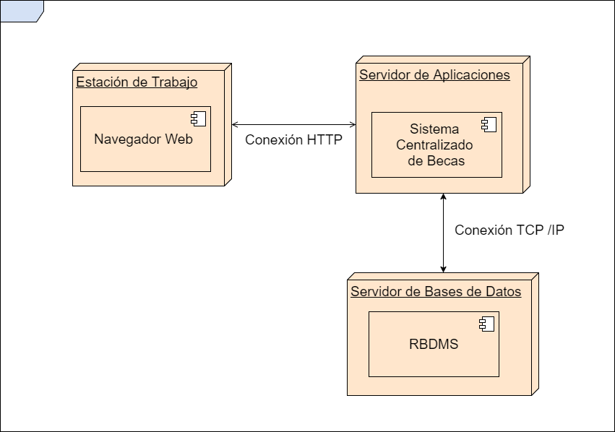

**Figura 1:** Diagrama genérico de despliegue que muestra la infraestructura requerida.

Como se puede observar en la figura 1 decidimos clasificar la infraestructura en 3 principales bloques: estación de trabajo, Servidor de aplicaciones y Servidor de bases de datos. Los cuales explicaremos de la siguiente manera:

*Estación de trabajo*

Se refiere al equipo de cómputo o PC utilizado por los solicitantes y oferentes para acceder al portal web y realizar todas las actividades que puede realizar cada uno.

*Servidor de Aplicaciones*

En este servidor se instalarán los componentes principales de la aplicación que harán parte del Sistema centralizado de ofertas este bloque deberá estar en un servidor principal donde estarán instalados los subcomponentes que harán parte del Sistema Centralizado de ofertas como pueden ser: Frameworks para el desarrollo Web, versionamiento, acceso a bases de datos, repositorio y manejo de dependencias. Como el encargado de administrar este bloque es uno de los principales interesados el cual es el ICETEX, es este el que decide donde se alojara este bloque. Así como las distintas restricciones que se posean a la hora de implementar las tecnologías propuestas.

*Servidor de Base de Datos*

En este servidor se alojará la base de datos propia del Sistema Centralizado de ofertas. Se deben tener en cuenta las limitantes de hardware que tenga dicho bloque a la hora de seleccionar las tecnologías a implementar que harán parte del mismo.

## Descripción

El plan de despliegue consiste en una serie de pasos que tienen como finalidad la correcta puesta en marcha del producto software a desarrollar y que elementos son necesarios para su correcto funcionamiento. El plan de despliegue se puede clasificar en distintas etapas, las cuales son las siguientes:

### Instalación y pruebas de funcionamiento de los elementos de hardware

Esta fase consiste en la instalación de los elementos de hardware necesarios para el correcto funcionamiento del producto a entregar y los pasos son los siguientes:

Validar que todos los elementos hardware en cada bloque cumple con los requerimientos mínimos para la correcta instalación de los componentes que los conforman.

Validar que el bloque de servidor de aplicaciones tiene los requerimientos necesarios para instalar los componentes necesarios para el sistema a instalar que son: Frameworks, servidor de aplicaciones seleccionados entre otros.

Validar que el bloque de Servidor de bases de datos cumpla con los requerimientos necesarios para la utilización de las tecnologías a utilizar en este bloque.

### Instalación y configuración del servidor de aplicaciones

En esta sección se realiza las instalaciones de los módulos escogidos del listado de tecnologías candidatas. Estos módulos están clasificados en Front end, Back end, Gestor de dependencias (tal y como se muestra en la figura 2).

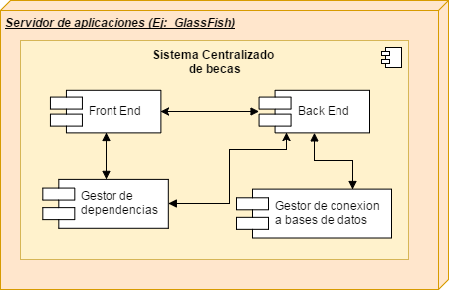

**Figura 2:** Componentes que hacen parte del servidor de aplicaciones.

Estos componentes deben estar embebidos dentro del servidor de aplicaciones excepto el versionador que puede no estarlo. La instalación debe realizarse en los servidores que sean manejados por el ICETEX, los cuales serán responsables de su mantenimiento.

El despliegue de este bloque se realiza de la siguiente manera:

* Selección e instalación del servidor de aplicaciones
* Instalación de las tecnologías requeridas para los módulos seleccionados.
* Instalación de la aplicación desarrollada en el servidor de aplicaciones junto con las dependencias utilizadas por la misma.

### Instalación y configuración del servidor de base de datos

* Para la instalación y despliegue de este bloque se debe tener en cuenta que partimos del hecho que vamos a utilizar una base de datos relacional. Por lo tanto el proceso de despliegue de instalación es el siguiente:
* Instalación del gestor de bases de datos seleccionado
* Pruebas iniciales de la correcta configuración del gestor de bases de datos.
* Ejecución de script para la creación de elementos que se utilizaran dentro el funcionamiento de la aplicación (tablas, índices, triggers, etc...)

# SELECCIÓN DE TECNOLOGIAS CANDIDATAS

Para la selección de tecnologías candidatas se tomaron en cuenta 2 bloques principales del diagrama genérico de despliegue que son el Servidor de aplicaciones y El servido de Bases de datos y seleccionamos los frameworks más utilizados hasta la fecha que se muestran en la Figura 3. [7]

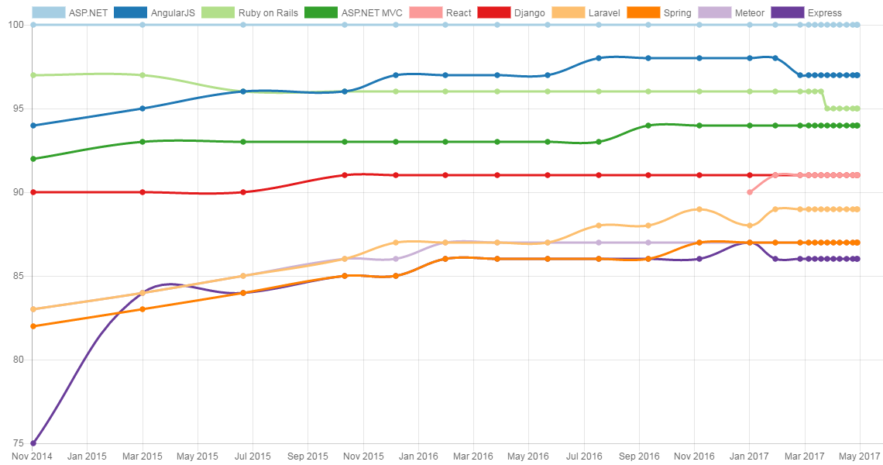

**Figura 3:** Frameworks más utilizados a nivel de aplicaciones Web entre el 2014 y 2017.

«HotFrameworks: Web framework rankings,» [En línea]. Tomado de: https://hotframeworks.com/.

## Frameworks

Los frameworks candidatos se seleccionaron de acuerdo a los más utilizados de acuerdo a estadísticas a nivel mundial que se presentan en la figura 2:

### Frameworks de .NET

*NET Core*

Características

* Plataforma de desarrollo de uso general
* Multi-plataforma (Windows, macOS y Linux)
* Compatible con .NET Framework, Xamarin and Mono, mediante la [biblioteca estándar .NET](https://docs.microsoft.com/es-es/dotnet/articles/standard/library).
* .NET Core es de código abierto, con licencias de MIT y Apache 2.
* Soporta los lenguajes C# y F# (programación funcional)

*ASP.NET Core*

Características

* Multi-plataforma (Linux, Mac y Windows).
* Código abierto.
* Inyección de dependencias incorporado

Requerimientos Instalación

|  |  |  |
| --- | --- | --- |
| Plataforma | Sistema Operativo | Servidor Web |
| Windows | Windows Server 2008 R2 | IIS 7.5 |
| Linux | Ubuntu Server 16.04 | Kestrel, Apache o Nginx |

### Frameworks de JAVA

De acuerdo al listado de los DreamWorks más utilizados para el desarrollo de aplicaciones web en JAVA que se observa en la figura 4, seleccionamos los siguientes frameworks candidatos: Spring, JSF, Vaadin, Google Web Toolkit. [8]

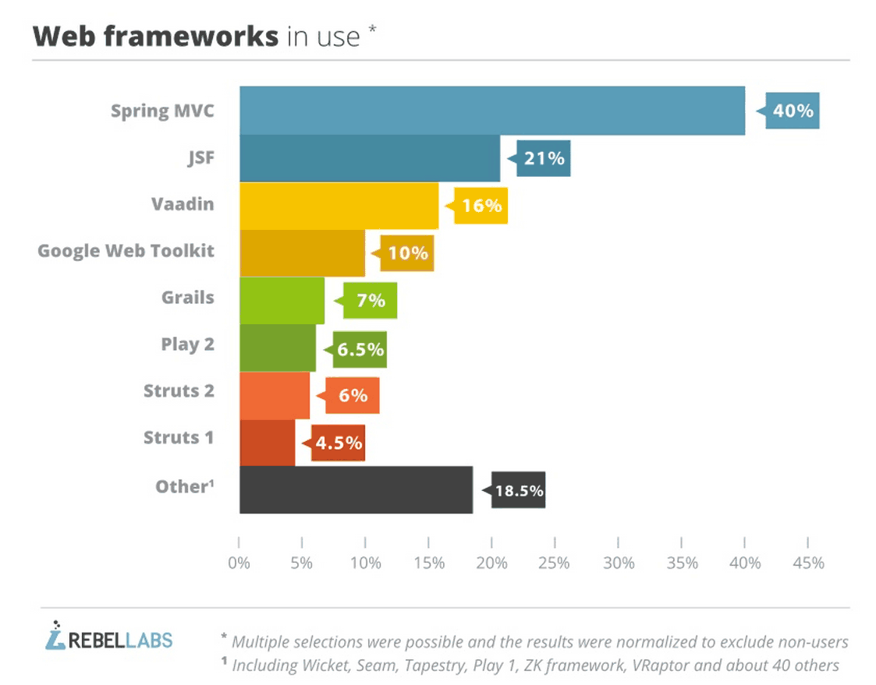

**Figura 4:** Listado de framework más utilizados en lenguaje de programación JAVA en la actualidad

«Top Java Web Frameworks Popularity Index: February 2017,» [En línea]. Tomado de: http://www.dailyrazor.com/blog/best-java-web-frameworks-for-2017/.

*Spring 4.3.8*

Características

* Plataforma de desarrollo de uso general
* Multi-plataforma (Windows, macOS y Linux)
* Compatible con múltiples elementos de la línea de java y otros debido a la enorme cantidad de add-ons que posee.
* Es de código abierto, con licencias de Apache 2.
* Considerado una alternativa, sustituto, e incluso un complemento al modelo EJB (Enterprise JavaBean).
* Soporta una gran variedad de lenguajes entre ellos JAVA, JRuby, Groovy y BeanShell.

Requerimientos Instalación

|  |  |  |
| --- | --- | --- |
| Plataforma | JDK | Requiere |
| Windows, Linux, Mac | JDK 5 o Superior | OSGi 4.0, Java 1.4 |

*JSF*

Características

* Multi-plataforma (Linux, Mac y Windows).
* Código Cerrado (Solo disponible junto con Java EE).
* Enorme cantidad de documentación ofrecida por ORACLE.
* No tiene dependencias externas para su utilización.
* No es de fácil comprensión para personas con poca experiencia en el ambiente empresarial de JAVA.

Requerimientos Instalación

|  |  |  |
| --- | --- | --- |
| Plataforma | JDK | Requiere |
| Windows, Linux, Mac | JDK 6 o Superior | Java versión 1.6 |

*Vaadin 7*

Características

* Multi-plataforma (Linux, Mac y Windows).
* Código abierto.
* Utiliza como Front end GWT (Google Web Toolkit)
* Está ambientado para su uso en áreas empresariales
* Posee una gran variedad de componentes para el desarrollo de UI
* Puede volverse un framework pesado debido a la gran variedad de eventos que envía al servidor.
* Manejo de dependencias a través de Maven.

Requerimientos Instalación

|  |  |  |
| --- | --- | --- |
| Plataforma | JDK | Servidor |
| Windows, Linux, Mac | JDK 7 o Superior | Tom EE, GlassFish, Wildfly, entre otros. |

### Frameworks adicionales

*AngularJS*

Características

* Multi-plataforma (Linux, Mac y Windows).
* Código abierto.
* Utilizado como Front End para aplicaciones Web
* Utiliza lenguaje nativo JavaScript

Requerimientos Instalación

|  |  |
| --- | --- |
| Plataforma | Navegadores Web |
| Windows, Linux, Mac | Mozilla, Chrome, IE 9 o superior |

*Ruby On Rails*

Características

* Multi-plataforma (Linux, Mac y Windows).
* Código abierto.
* Se distribuye a través de RubyGems (Gestor de paquetes)
* Utiliza lenguaje nativo Ruby
* Basado en principios DRY (Don’t Repeat Yourself)
* Utiliza arquitectura MVC
* Acceso a base de datos abstracto desde el punto de vista del programador

Requerimientos Instalación

|  |  |  |
| --- | --- | --- |
| Plataforma | Servidores Web | Bases de datos Recomendadas |
| Windows, Linux, Mac | Apache 1.3.x o 2.x, lighttpd, servidor compatible con FastCGI con un módulo similar a mod_rewrite, o Nginx. | Oracle, MySQL, PostgreSQL, o SQLite. |

*Django*

Características

* Multi-plataforma (Linux, Mac y Windows).
* Código abierto.
* Utiliza lenguaje nativo Python
* Basado en principios DRY (Don’t Repeat Yourself)
* Utiliza arquitectura MVC
* API de base de datos robusta

Requerimientos Instalación

|  |  |  |
| --- | --- | --- |
| Plataforma | Servidores Web | Bases de datos Recomendadas |
| Windows, Linux, Mac | Apache 2.x, FastCGI o SCGI en Apache y lighttpd | Oracle, MySQL, PostgreSQL y SQLite 3 |

*Laravel*

Características

* Multi-plataforma (Linux, Mac y Windows).
* Código abierto.
* Utiliza lenguaje nativo PHP (Versiones PHP 5 y 7)
* Busca evitar "código espagueti"
* Influenciado por frameworks como Ruby On Rails y ASP.NET MVC
* Utiliza arquitectura MVC y variantes como 'Routes with Closures'

Requerimientos Instalación

|  |  |  |
| --- | --- | --- |
| Plataforma | Servidores Web Requerimientos | Bases de datos Recomendadas |
| Windows, Linux, Mac | PHP >= 5.6.4, OpenSSL PHP Extension, PDO PHP Extension, Mbstring PHP Extension, Tokenizer PHP Extension, XML PHP Extension | SQL Server, MySQL, PostgreSQL, SQLite 3, Redis, MariaDB. |

## Motores de bases de datos

Para los motores de bases de datos buscamos un listado de las bases de datos relacionales y no relaciones más utilizadas en el mercado a partir de la página web DB-Engines [9] [10] [11]. De dicha página seleccionamos el siguiente listado presentado a continuación en la tabla 3.

|  |  |  |  |  |  |  |
| --- | --- | --- | --- | --- | --- | --- |
| **RDBS** | | | | | **NO RDBS** | |
| **Nombre** | **SQL Server Express** | **MySQL** | **Oracle Express** | [**PostgreSQL**](https://en.wikipedia.org/wiki/PostgreSQL) | **Mongo DB** | **Cassandra** |
| Licencia | Comercial (Gratuita) | Open Source | Comercial (Gratuita) | PostgrSQL | Open Source | Open Source |
| Versión Actual | 2016, Junio 2016 | 5.7.18, Abril 2017 | 11g Release 2, | 9.6.2, Febrero 2017 | 3.4.4, Abril 2017 | 3.10, Febrero 2017 |
| Sistema Operativo | Windows | FreeBSD  Linux  Mac OS X  Solaris  Windows | AIX  HP-UX  Linux Mac OS X Solaris Windows z/OS | Linux  Windows  FreeBSD  OpenBSD  NetBSD  Mac OS X  AIX  HP/UX  IRIX  Solaris  Tru64 Unix  UnixWare | Linux  OS X  Solaris  Windows | BSD  Linux  OS X  Windows |
| APIs y métodos de acceso | OLE DB Tabular Data Stream (TDS) ADO.NET JDBC ODBC | ADO.NET JDBC ODBC | ODP.NET  Oracle Call  Interface (OCI)  JDBC  ODBC | ADO.NET  JDBC  ODBC  [Python DB API](http://www.python.org/dev/peps/pep-0249/) | proprietary protocol using JSON | Proprietary protocol |
| Triggers | Si | Si | SI | Si | No | Si |
| Conceptos de Transaccion | ACID | ACID | ACID | Si | No | No |
| Concurrencia | Si | Si | Si | Si | Si | Si |
| Scripts del lado del servidor | Transact SQL | SQL | PL/SQL | [PL/PgSQL](https://es.wikipedia.org/wiki/PL/PgSQL) | JavaScript | no |
| Métodos de replicación | No | Maestro-Maestro, Maestro-Esclavo | Maestro-Maestro, Maestro-Esclavo | Maestro-Maestro, Maestro-Esclavo | Maestro-Maestro | selectable replication factor |
| Capacidad de computo de máximo por instancia | 1 procesador con hasta 4 núcleos |  | 1 procesador con 1 núcleo físico | Ilimitado |  | no more than 500-850G of compressed storage per node |
| Tamaño máximo de base de datos relacional | 10GB |  | 11GB | Ilimitado | N/A | N/A |
| Memoria máxima por instancia | 1GB |  | 1GB | Ilimitado |  | Ilimitado |

|  |  |  |  |
| --- | --- | --- | --- |
| **RDBMS** | **Licencia** | **Versión** | **Sistema Operativos** |
| MySQL | GPL | 5.8 | Windows, Linux, macOS |
| [PostgreSQL](https://en.wikipedia.org/wiki/PostgreSQL) | Open Source License | 9.6 | Windows, Linux, macOS |
| SQL Server Express | Comercila (Gratuita) | 2014 | Windows |
| Oracle Express | Comercila (Gratuita) | 11g | Windows, Linux, macOS |

|  |  |  |  |
| --- | --- | --- | --- |
| **NO RDBMS** | **Licencia** | **Versión** | **Sistema Operativos** |
| Mongo DB | Open Source License | 3.4.4 | Windows, Linux, macOS |
| Cassandra | Open Source License | 3.10 | Windows, Linux, macOS |

**Tabla 3:** Especificaciones principales de las bases de datos candidatas.

# BIBLIOGRAFÍA

|  |  |
| --- | --- |
| [1] | «SEI's Risk Taxonomy,» [En línea]. Disponible: https://resources.sei.cmu.edu/asset_files/Presentation/2005_017_001_24342.pdf. |
| [2] | «A.1 NFV ISG PoC Proposal Template - NFVwiki - ETSI,» [En línea]. Disponible: http://nfvwiki.etsi.org/images/PoC_proposal_template.doc. |
| [3] | «Usability Test Plan Template,» [En línea]. Disponible: https://www.usability.gov/how-to-and-tools/resources/templates/usability-test-plan-template.html. |
| [4] | «report-template-usability-test.docx,» [En línea]. Disponible: https://www.usability.gov/.../report-template-usability-test_0.docx. |
| [5] | «Monitorear y Controlar los Riesgos,» [En línea]. Disponible: https://es.slideshare.net/Dharmacon/monitorear-y-controlar-los-riesgos. |
| [6] | «OPM3-JWC-6_Informe_monitoreo_riesgos.docx - PROYECTO...,» [En línea]. Disponible: https://www.coursehero.com/file/14005382/OPM3-JWC-6-Informe-monitoreo-riesgosdocx/. |
| [7] | «HotFrameworks: Web framework rankings,» [En línea]. Disponible: https://hotframeworks.com/. |
| [8] | «Top Java Web Frameworks Popularity Index: February 2017,» [En línea]. Disponible: http://www.dailyrazor.com/blog/best-java-web-frameworks-for-2017/. |
| [9] | «DB-Engines,» [En línea]. Disponible: https://db-engines.com/en/ranking. |
| [10] | «Features Supported by the Editions of SQL Server 2014,» [En línea]. Disponible: https://msdn.microsoft.com/en-us/library/cc645993(v=sql.120).aspx. |
| [11] | P. a. t. C. deployments. [En línea]. Disponible: http://docs.datastax.com/en/landing_page/doc/landing_page/planning/planningAbout.html. |